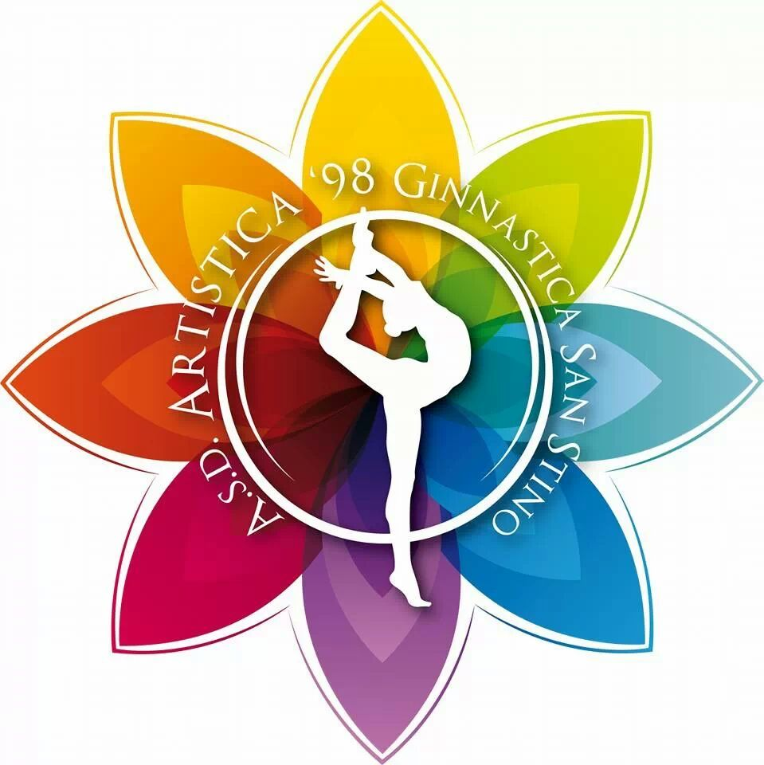
A.S.D. ARTISTICA’98

A tutte le Società Sportive della Regione Veneto con sezione GPT
Al Comitato Regionale Veneto FGI
Al DTR GpT Giuliana Pavan
Al RGR GpT Arianna Alberton
Ai Consiglieri Regionali addetti GpT

Trofeo Gymteam regionale – Trofeo Giovani regionale – Trofeo Ragazzi regionale
Domenica 30 Marzo 2013 Palacornaro Jesolo

Con la presente siamo a comunicarVi il programma per le gare in oggetto.

Sede di gara : Palazzetto dello Sport Cornaro – via Martin Luther King, 5 – Lido di Jesolo
Iscrizione : tramite la procedura on –line, da effettuarsi su sito federale, come da regolamento
Quota di partecipazione : 10,00 Euro per ginnasta da versare al controllo tessere

Programma gara: TROFEO GYMTEAM
Ore 8.00 Apertura palestra
Ore 8:15 riscaldamento atleti, controllo tessere, riunione di giuria
Ore 9:00 inizio gara TROFEO GYMTEAM

A seguire premiazioni

Programma gara: TROFEO GIOVANI e TROFEO RAGAZZI
Ore 12:00 riscaldamento atleti
Ore 12:30 inizio gara TROFEO GIOVANI E RAGAZZI (su due campi distinti)

A seguire premiazioni

N.B gli orari di gara potranno essere variati sulla base del numero di squadre iscritte. Gli orari definitivi e l’ordine di lavoro saranno pubblicati sul sito www.fgiveneto.it appena pervenute tutte le iscrizioni

La società organizzatrice declina ogni responsabilità per danni che dovessero derivare ad atleti, persone e/o cose di proprietà di terzi prima, durante e dopo lo svolgimento della gara.
Si ricorda che l’accesso al campo gara per giudici e istruttori è ammesso ESCLUSIVAMENTE solo con scarpe ginniche o con suola di gomma.

Con l’occasione porgiamo a tutti Cordiali Saluti
A.S.D. Artistica ‘98

Il Presidente
Manuele Camerotto

A.S.D. ARTISTICA ‘98 SAN STINO
Via Buozzi,2 – 30029 Santo Stino di Livenza (VE) – Codice Fiscale 03212930279
Tel.3493758258 e-mail:info@artistica98.it - www.artistica98.it
Iscritta nel registro delle Associazioni e Società Sportive Dilettantistiche CONI
Affiliata alla Federginnastica cod. 2269

In collaborazione con GINNASTICA PIAVE

